
รายงานการปฏิบัติราชการประจำเดือน มีนาคม
ประจำปีงบประมาณ ๒๕๖๗
สถานีตำรวจภูธรหาดเจ้าสำราญ
งานป้องกันปราบปราม
สภ.หาดเจ้าสำราญ
เรียนผู้บังคับบัญชา
วันนี้ 16 มี.ค. 67 เวลา 20.30 น.
พ.ต.ท.ณัฐพงศ์ แสงอรุณ สวญ.สภ.หาดเจ้าสำราญ
พ.ต.ท.ประกิต ไทรทอง สว.สส.สภ.หาดเจ้าสำราญ
พ.ต.ต.กิตติ จันทร์ละมูล
สวป.สภ.หาดเจ้าสำราญ
ร.ต.อ.อดิศักดิ์ คงวงศ์ รอง สว.(ป.) สภ.หาดเจ้าสำราญ
ร้อยเวร20 สายตรวจรถยนต์ สืบสวน จราจร ธุรการ พร้อมชุดปฏิบัติการพิเศษ (ปะ-ฉะ-ดะ ) กำลังรวม 7 นาย ​
ได้ร่วมกันบูรณาการ ตั้งจุด ว.43 เคลื่อนที่ เพื่อเป็นการป้องกันและปราบปรามอาชญากรรม
บริเวณ ทางเข้าบ้านบางทะลุ ม.4 ต.หาดเจ้าสำราญ อ.เมือง จ.เพชรบุรี
ตั้งแต่เวลา 20.10 น. ถึง 20.30 น.
ผลการปฏิบัติ
ตรวจสอบบุคคล 17 ราย
ตรวจค้นรถยนต์ 6 คัน
ตรวจค้น จยย. 5 คัน
ไม่พบสิ่งผิดกฎหมาย
จึงเรียนมาเพื่อโปรดทราบ

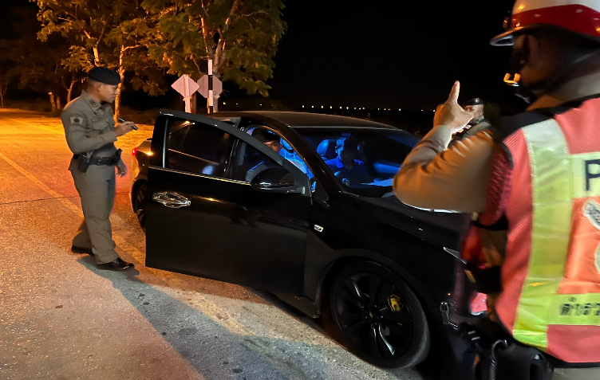

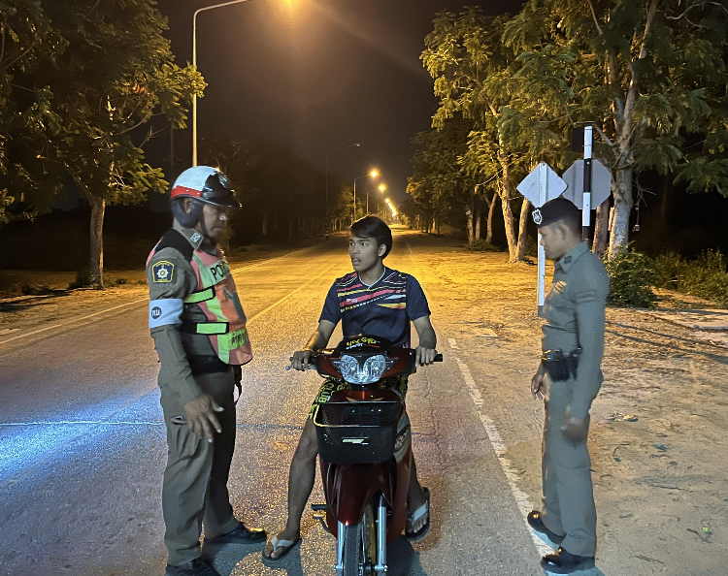




สภ.หาดเจ้าสำราญ
เรียนผู้บังคับบัญชา
รายงานผลการตั้งจุดตรวจป้องกันอาชญากรรม,กวดขันวินัยจราจร
วันที่ 16 มี.ค. 2567
เวลา 17.00-18.00 น.
ผู้ควบคุม
พ.ต.ต.กิตติ จันทร์ละมูล สวป.สภ.หาดเจ้าสำราญ
เบอร์โทร 0838339026
หัวหน้าจุดตรวจ
ร.ต.ท.พรชัย เครือนาค รอง สว.(ป.)ฯ ร้อยเวร 20
เบอร์โทร 0825510559
- สายตรวจรถยนต์ 202
- สายตรวจจราจร
รวมกำลัง 7 นาย
ตั้งจุดตรวจป้องกันอาชญากรรม
บริเวณสี่แยกหาดเจ้าฯถนนสายคันกั้นน้ำเค็ม ม.4 ต.หาดเจ้าสำราญ อ.เมือง จ.เพชรบุรี
ผลการปฏิบัติ ดังนี้
1.ตรวจค้นรถยนต์ จำนวน 14 คัน 2.ตรวจค้นรถ จยย.จำนวน 7 คัน 3.ตรวจค้นตัวบุคคล จำนวน 23 คน
-ไม่พบการกระทำความผิด
(ลงบันทึกเตือน ในapp ขับดี)
-ไม่มีใบอนุญาติขับขี่ 2 ราย
-ไม่สวมหมวกกันน็อค 4 ราย
จึงเรียนมาเพื่อโปรดทราบ

